UN DIA NOE A LA SELVA FUE

Un día Noé a la 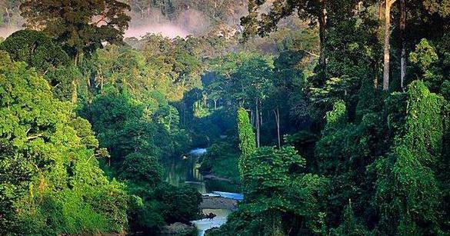 fue
puso a los 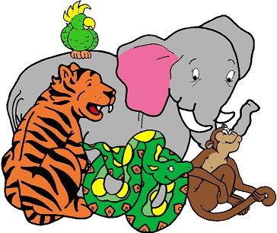 alrededor de él
el Señor está enfadado
el diluvio va a empezar
pero no os preocupes pues yo os salvaré.

Estribillo

Estaba el 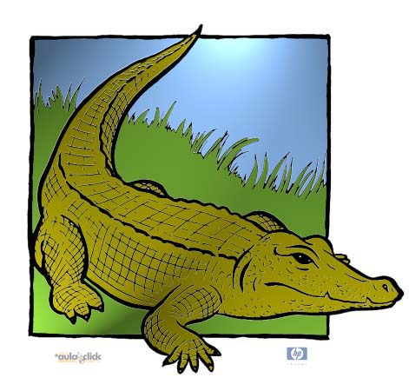y el 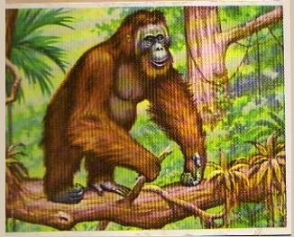
dos pequeñas 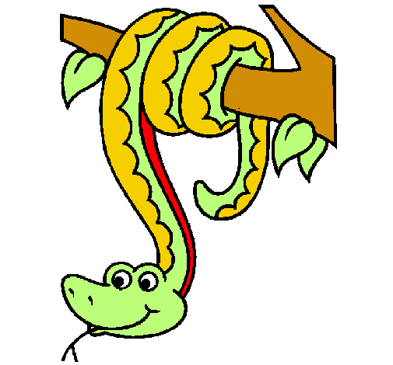y el 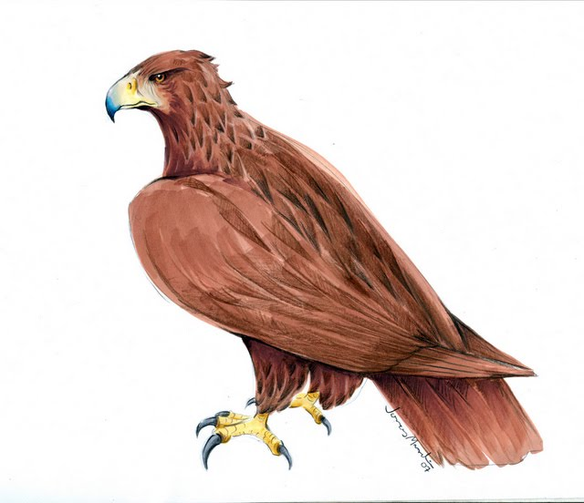
el 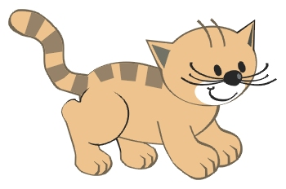, el 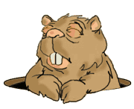, el 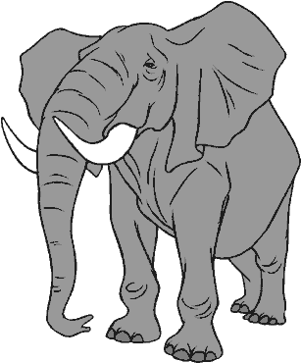 no falta ninguno tan solo no se ve a los dos ICOS
Y cuando empezaba a subir los
Noé vio en el cielo un gran nubarrón
y gota a gota empezó a llover,
El señor no puede esperar

Estribillo

Y cuando empezaba a subir el mar
Noé estaba lejos con los
Noé no se acordó de los 2 que olvido
y así no se vio a los 2 Icos

Estribillo

Estribillo

